一、实验题目：函数（一）

二、实验目的：掌握函数的定义和调用方法。

三、实验要求：1.能正确定义和调用函数。

2.能使用函数解决代码复用。

四、实验学时：实验1-4：2学时

五、实验内容：

1.程序练习题5.1

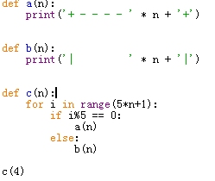

2.程序练习题5.2

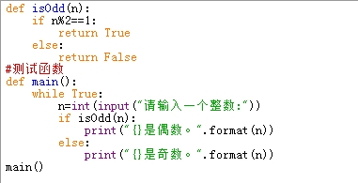

3.程序练习题5.3

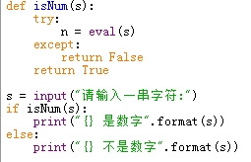

4.程序练习题5.4

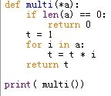

六、实验结果

1.程序练习题5.1

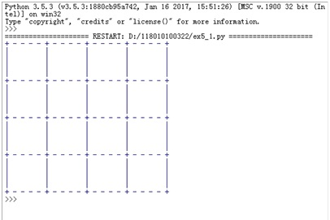

2.程序练习题5.2

C:\Users\Lenovo\AppData\Roaming\Tencent\Users\1813760455\QQ\WinTemp\RichOle\S(2ZY$)QOUDW$]EU{4}E(A9.png

3.程序练习题5.3

C:\Users\Lenovo\AppData\Roaming\Tencent\Users\1813760455\QQ\WinTemp\RichOle\DEYBITVQO1O1A446C$$8}F1.png

4.程序练习题5.4

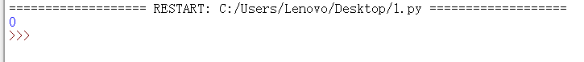

七、实验总结

学习了isOdd()函数、isNum()函数、multi()函数,了解了函数的调用过程。